产品版本 | JAR包要求 | 插件版本
FR10.0 | 2021/5/26 (10.0.16) | v1.0

1、工具介绍

1.1 使用场景
在制作填报模板时，一般来说，模板结构和数据库表结构是不完全一致的，且提交时帆软会对所有公式进行重计算，所以经常会出现提交结果和预期的不一致的情况。在排查此类问题时，由于所见非所得，往往会花上比较多的时间。
填报调试工具的出现，可以将一部分的后台计算结果转化为前端可视化的界面，让用户能在制作模板的时候清晰地看到每个提交属性的计算结果，方便出问题时定位到出问题的数据，进行进一步的排查。
注：该工具不只是把原来的计算结果展示出来，而是直接将一部分计算纳入了工具自身。
1.2 功能限制
当前工具为内测版本，其功能只满足填报模板的常见设置。当前已知的问题和限制如下：
限制
- 只支持「填报属性」中的提交设置，不支持按钮等其他地方的提交设置
- 不支持展示「提交事件」的结果
- 不支持展示「未修改不更新」设置的结果
- 浮窗不支持跟随网页大小自适应
- 主键字段会统一靠前展示
- 数据在工具中的展示顺序和最终入库后的顺序不保证一致
问题
- 超链或者平台内打开填报调试模板时，调试浮窗会一直加载
- 使用JS给复选按钮赋值时，调试工具无法识别
- 数据量过大时，调试工具会加载数据失败
- 对话框名字偶发会变成英文
- 如果打开另一个对话框，调试浮窗就会消失
- F12下，调试浮窗会超出浏览器界面，导致无法选中拖拽

2、操作步骤

2.1 安装插件

安装压缩包中的插件。
注：远程设计时，服务器和设计器都需要安装此插件，且版本一致时方可开启调试功能。

2.2 调试模板
1）在模板填报预览的url后面加上参数&debug=true进入填报调试预览界面。
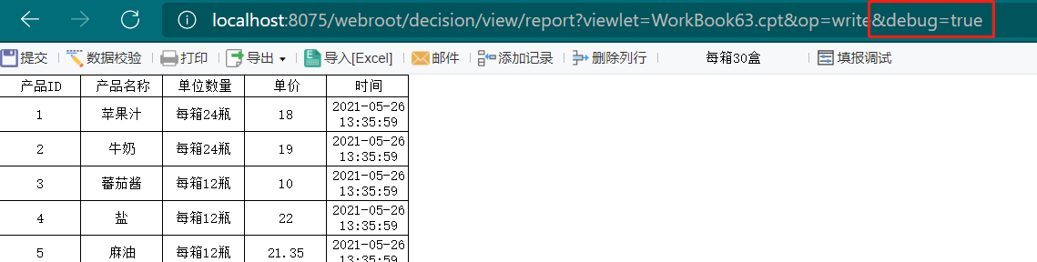
2）进入界面后，右下角会自动显示调试浮窗，也可以通过工具栏的按钮来打开调试浮窗。浮窗大小和位置可以手动调整。
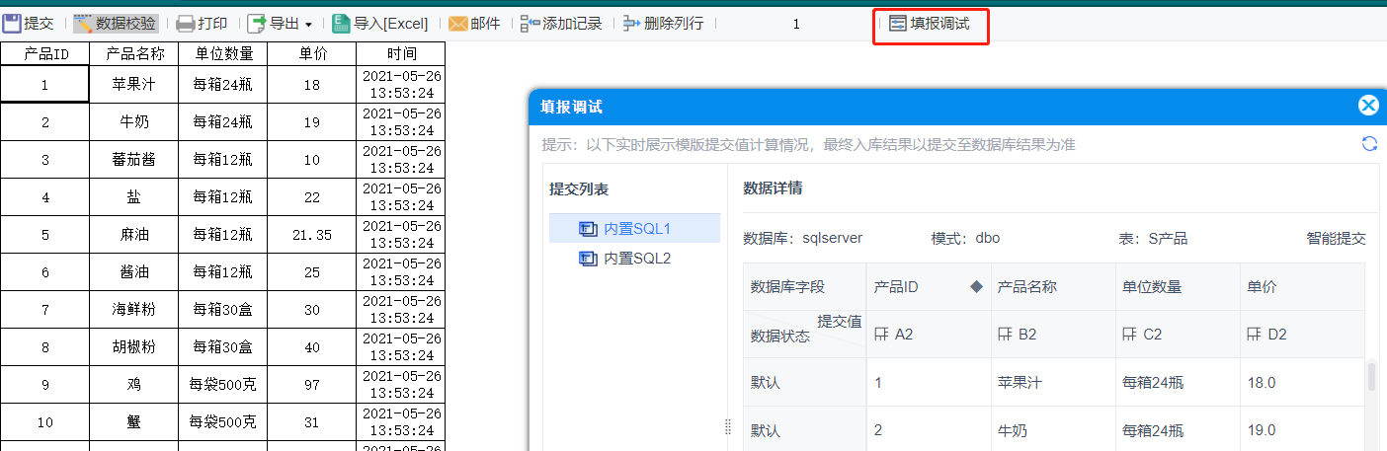
3）调试浮窗初始化后，会展示填报属性中的提交设置，可以清楚的看到数据在入库前二次计算后的状态。
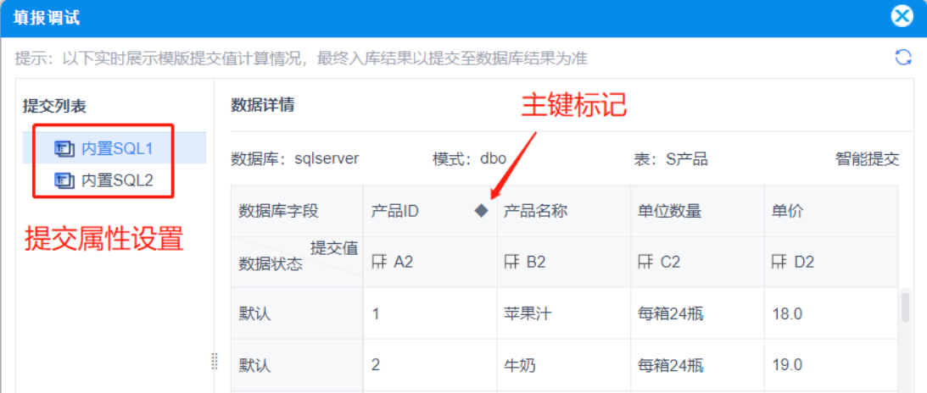
4）当在页面上插入，更新或者删除数据后，可以点击调试浮窗里的刷新按钮，来查看本次操作后的数据计算结果。有变化的数据会呈现绿色字体，其数据所在行的背景色会变为蓝色。数据状态列会呈现该条数据的状态，一共三种：默认、修改和删除。默认状态即初始化状态，代表未对该数据做过操作；修改状态包括了更新和插入两种动作；删除状态则代表该数据从页面上被删除了。
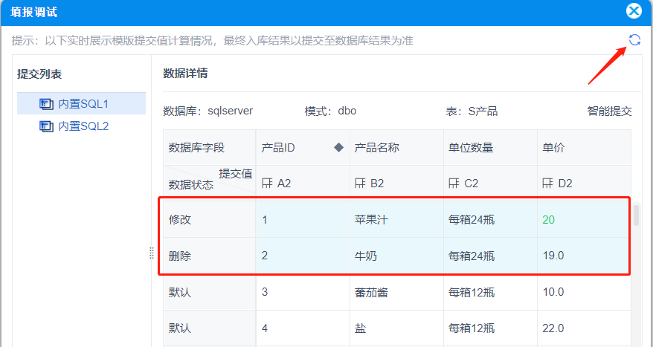

2.3 注意事项
1）含有now(),uuid()等会不断变化公式的数据，且公式勾选了「填报/分析时，保留公式用于计算」时，每次刷新调试浮窗，该公式的结果都会被标记为绿色的修改状态。
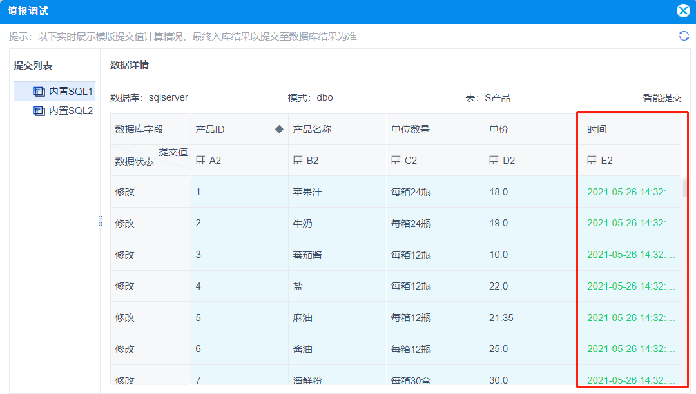

2）被「提交条件」过滤掉的数据不会出现在调试浮窗中。比如设置提交条件为产品ID=1时，结果如下：
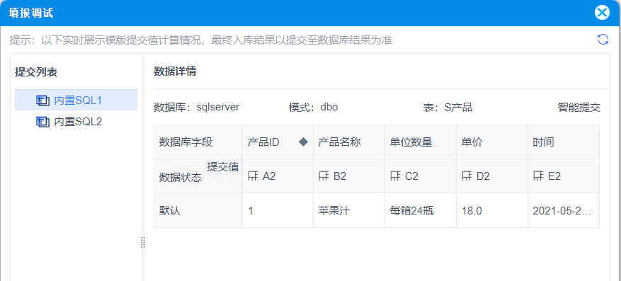
3）在调试浮窗中刷新数据后，页面上的数据修改状态（红色小三角）会清空，但是调试浮窗中的数据状态列不会重置。
